四、比一比，看谁列举得又快又好!(第42题3分，43题4分，共7分)
42．依据下列时间，举出中国近代史上列强发动的三次侵华战争的名称和强迫中国签订的不平等条约的名称。
1840年至1842年：战争名称 不平等条约
1894年至1895年：战争名称 不平等条约
1900年至1901年：战争名称 不平等条约
43．请列举下列四种交通工具的发明者。(4分)
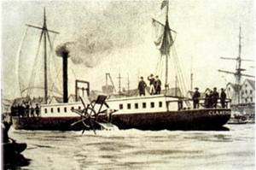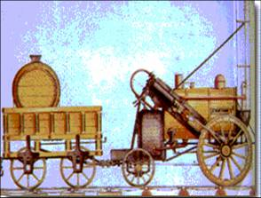
汽船 火车机车
发明者： 发明者：

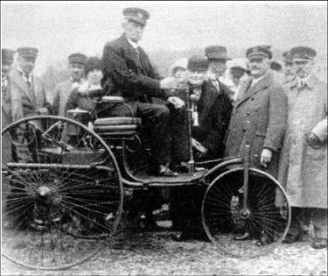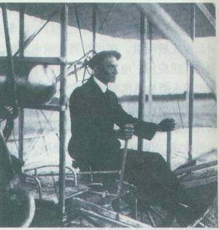
三轮汽车 飞行者1号
发明者： 发明者：

